
6:2

4:2

2:2
8:2

10:2

12:2

14:2

16:2

18:2

20:2

2
1
3

Hajtsd be!

ELLENŐRZŐ CSÍK

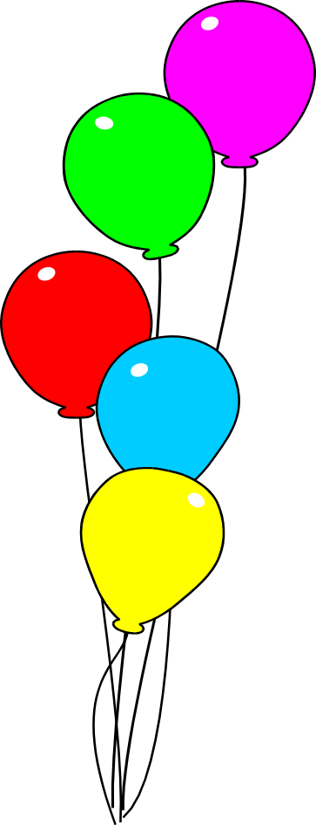
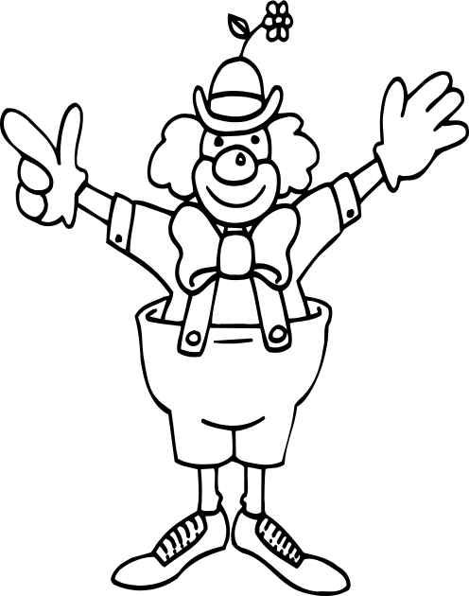
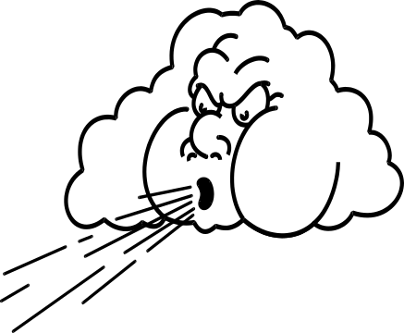
Osztóka bohóc lufijait elfújta a szél. Segíts összegyűjtni azokat! Végezd el az osztást a középen lévő lufikon és kösd össze
a repülő lufin lévő megfelelő hányadossal! Ha készen vagy, ellenőrizd a csík segítségével jól dolgoztál-e! Színezz ki annyi csokornyakkendőt, ahány jó megoldásod volt! Ha mind jól sikerült Osztóka bohócot is színezd ki!



4
10
9
8
6
7
5
Tervezte:
Aranyosiné Borsodi Éva
tanító, szaktanácsadó,
tanügy-igazgatási szakértő
OSZTÓKA

